**拓展资源**

**1、人物动态结构临摹素材**

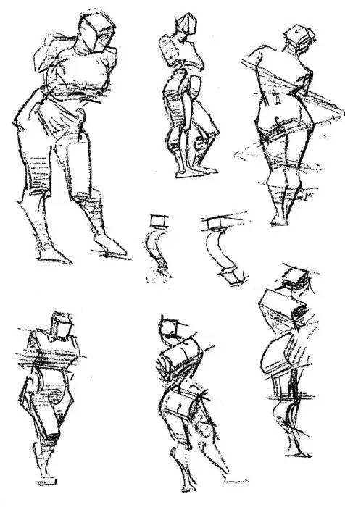

**2、快速捕捉人物动态的速写作品欣赏**

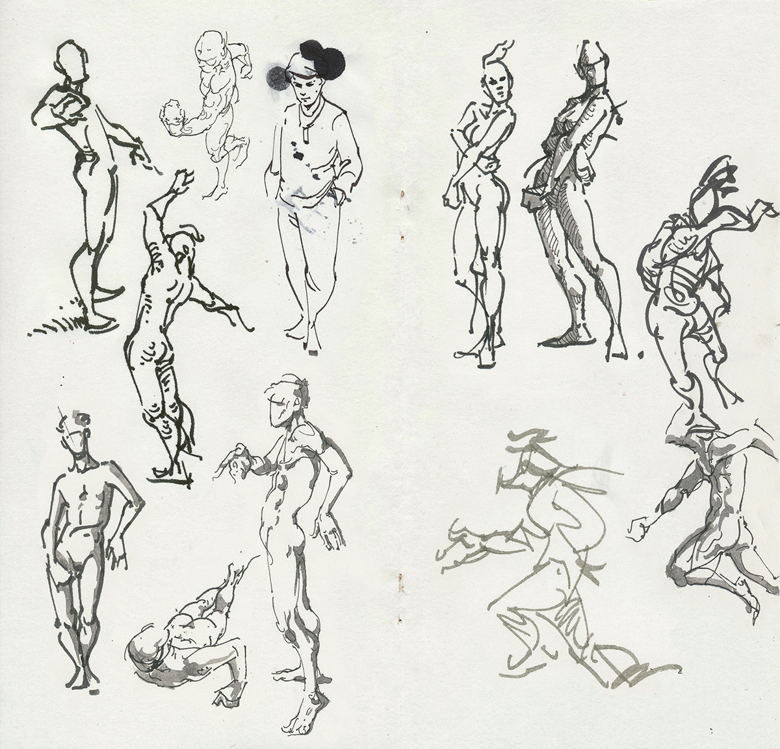

**3、大师作品欣赏**

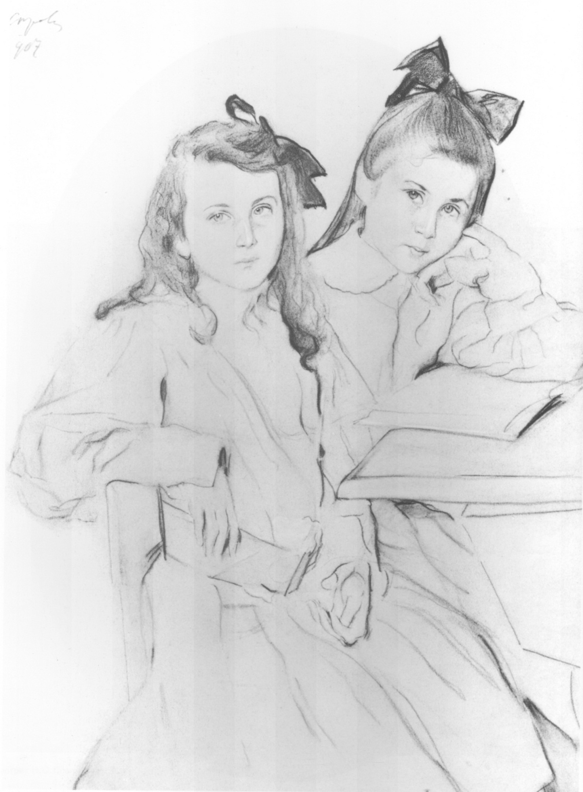

谢洛夫（俄）